БАЗИТОВАЯ АССОЦИАЦИЯ ПОЗДНЕРИФЕЙСКОЙ БУРЛИНСКОЙ ПАЛЕОСПРЕДИНГОВОЙ ЗОНЫ (ЗАПАДНОЕ ЗАБАЙКАЛЬЕ)

Орсоев¹ Д.А., Булгатов¹ А.Н., Гордиенко¹ И.В., Бадмацыренова¹ Р.А.,
Канакин¹ С.В., Посохов¹ В.Ф., Волкова² М.Г.
¹Геологический институт СО РАН, г. Улан-Удэ, e-mail: magma@gin.bscnet.ru
²Институт геохимии им. А.П.Виноградова СО РАН, г. Иркутск, e-mail: mariavolkova2008@yandex.ru

В пределах Восточного Прибайкалья в начале неопротерозоя (позднего рифея) произошла мощная деструкция раннедокембрийской континентальной коры. В Западном Забайкалье в этот период активно формировались Байкало-Муйский и Баргузино-Витимский океанические бассейны и сопряженные с ними Келянская и Метешихинская островодужные системы [Булгатов и др., 2006; Гордиенко и др., 2010]. В этих районах широко распространены средне-позднерифейские сложно дислоцированные осадочно-метаморфические толщи, выделяемые в составе Баргузинского и Верхневитимского (Икатского) турбидитовых террейнов. Среди этих толщ повсеместно встречаются глубоководные кремнистые отложения и фрагменты офиолитовых комплексов, сложенных серпентинизированными гипербазитами, габброидами и метабазальтами типа N- и E-MORB, указывающие на их спрединговую природу.
Примером подобных образований служит хорошо изученная позднерифейская Шаманская палеоспрединговая зона, выделенная в северо-восточной части Верхневитимского турбидитового террейна [Гордиенко и др., 2009]. Установлено, что состав и возраст пород Шаманской офиолитовой зоны и расположенных в ней вулканитов Келянской островодужной системы хорошо коррелируется с Усть-Келянским офиолитовым и островодужным комплексами Байкало-Муйского пояса. В настоящее время рассматриваемая структура представляет собой пакет тектонических пластин, в пределах которого совмещены разновозрастные структурно-формационные комплексы различной геодинамической природы (офиолитовые, островодужные, коллизионные и др.)
Другим примером может служить сравнительно недавно выделенная позднерифейская Бурлинская локальная спрединговая зона [Булгатов и др., 2006]. В её структуре покровы базальтовых пород были известны давно. Однако, только в последнее десятилетие благодаря работам А.Н. Булгатова, П.В. Осокина, В.А. Макрыгиной, В.К. Хрусталева и др. были получены первые сведения о составе и геологическом положении этих базальтов в итанцинской свите. Вместе с тем, их плутонические производные до настоящего времени не были идентифицированы, хотя в Бурлинской зоне известен ряд базит-ультрабазитовых массивов (Метешихинский, Острая Сопка, Фурай, Водораздельный), которые в виде «останцов» располагаются среди гранитоидных пород баргузинского комплекса. Их изучение до настоящего времени практически не проводилось, и в литературе имеются лишь отрывочные сведения краткого геолого-петрографического описания массивов Острая Сопка и Метешихинского [Балыкин и др., 1986; Грудинин и др., 2001]. Естественно возникает вопрос – а не являются ли эти массивы комплементарными образованиями для итанцинских базальтов, т. е. другими словами, не образуют ли они с базальтами единую вулкано-плутоническую ассоциацию? Для решения этого вопроса вашему вниманию предлагаются результаты изучения Метешихинского массива – самого крупного и наиболее представительного по составу слагающих его пород среди базитовых интрузивов Бурлинской зоны и сопоставление полученных результатов с опубликованными данными по сопряженным метабазальтам итанцинской свиты.
Фрагменты Бурлинской палеоспрединговой зоны находятся на юго-западе Верхневитимского турбидитового террейна в бассейне рр. Итанца, Кома и Метешиха (правые притоки р. Селенга), тяготея к фронтальной части Метешихинской островной дуги. Осадочно-вулканогенные образования, метаморфизованные в условиях зеленосланцевой фации, расчленены на две свиты: итанцинскую (нижнюю) карбонатно-базальтово-терригенную и бурлинскую (верхнюю) сланцево-карбонатную [Осокин и др., 1989]. В составе итанцинской свиты выделены три литофациальных комплекса: кварцит-песчано-сланцевый, доломитово-кремнисто-сланцевый и известяково-сланцево-базальтовый. Первые два комплекса образовались в шельфовых условиях, третий, заключающий покровы базальтов, – в глубоководных условиях в структуре типа океанического трога или рифта [Гордиенко и др., 2010]. Бурлинская свита сложена доломитами и известняками, содержащими прослои кварц-углеродисто-серицитовых и серицит-кварцевых сланцев, кварцитов.
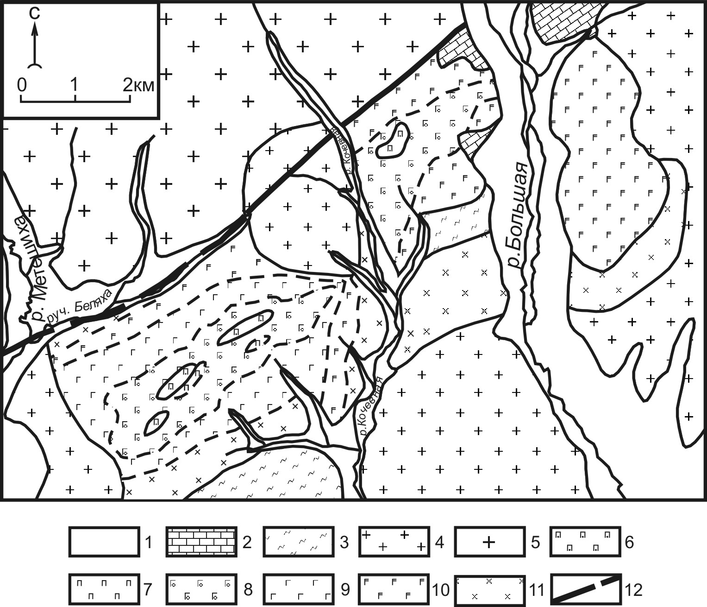
Метешихинский массив расположен в западной части Бурлинской зоны среди гранитоидов баргузинского и витимканского комплексов в междуречье Метешихи и Большая, правых притоков р. Селенга, в 80 км от впадения ее в оз. Байкал. Он имеет форму вытянутого в северо-восточном направлении прямоугольника при общей протяженности около 12 км и ширине от 1.5 до 4 км (рис. 1).
На восточном фланге и на юго-западе он непосредственно контактирует с карбонатными породами и сланцами итанцинской свиты. По всему южному контакту к массиву примыкает полоса диоритов и кварцевых диоритов. Массив по объему примерно на 70-75 % состоит из габбро и габброноритов, меняющихся в расслоенной серии от оливиновых меланогаббро до габбро-анортозитов. Ультраосновные породы представлены небольшими удлиненными телами плагиоперидотитов и перидотитов (верлиты, лерцолиты), которые располагаются в центральной части массива согласно его простиранию среди пироксенитов и оливиновых габбро. Местами хорошо проявлена первичномагматическая дифференциация.
Рис. 1. Схема геологического строения Метешихинского ультрабазит-базитового массива (по А.Д. Дарижабову и др., 1984 г., с изменениями).
1 – четвертичные аллювиальные отложения; итанцинская свита: 2 – известняки с прослоями сланцев и кварцитов, 3 – мусковит-биотит-кварц-полевошпатовые, кварц-мусковитовые сланцы; 4 – биотитовые граниты, кварцевые сиениты витимканского комплекса; 5 – граниты и плагиограниты баргузинского комплекса; Метешихинский массив: 6 – верлиты и лерцолиты, 7 – пироксениты, 8 – оливиновые габбро, 9 – габбро и габбронориты амфиболовые, 10 – габбро и габбронориты амфиболизированные; 11 – диориты; 12 – разрывные нарушения.
Для пород массива характерна высокая железистость (f) раннего оливина (16.7-28.1 %) и высокая основность плагиоклаза (92.2-79.1 %). Клинопироксен представлен авгитом и диопсидом с вариацией железистости от 14.2 % в плагиоперидотитах до 26.0 % в габброноритах. Ортопироксен отвечает бронзиту с изменением железистости от 19.8 % в ультраосновных породах до 29.0 % в габброноритах. Характерной особенностью Метешихинского интрузива является широкое развитие во всех типах пород первичномагматических амфиболов, представленных эденит-паргаситом (f=17.6-44.3 %) и магнезиальной роговой обманкой (f=10.4-47.6 %). Оба амфибола характеризуются повышенными содержаниями Al₂O₃ (11.8-15.8 мас. % в эденит-паргасите и 5.7-11.2 мас. % в магнезиальной роговой обманке) и Na₂O (до 2.47 мас. % в паргасите). В целом железистость всех породообразующих минералов последовательно нарастает от перидотитов и пироксенитов до габброноритов, в этом же направлении уменьшается основность плагиоклаза. Согласно петрографическим наблюдениям смена минеральных парагенезисов в процессе кристаллизации пород массива происходила в следующей последовательности: Ol + Chr → Pl → Cpx → Opx → Amf.
По соотношению кремнезема и суммы щелочей все разновидности пород Метешихинского массива, а также итанцинских метабазальтов относятся к ряду низкощелочных (нормальных) пород и характеризуются повышенной глиноземистостью, низкими содержаниями TiO_{2,} P₂O₅ и преобладанием Na₂O над K₂O. Содержание и характер распределения петрогенных элементов в породах Метешихинского массива отвечают тренду фракционной кристаллизации базальтовой магмы, выраженном в постепенном накоплении Al₂O₃, CaO и щелочей от ранних к поздним дифференциатам по мере уменьшения в расплаве MgO. Этому тренду соответствует закономерное уменьшение содержаний Cr, Ni и увеличение содержаний Sr и Cu.
Определение состава родоначальной магмы с применением ЭВМ-моделирования с помощью программ «Comagmat 3.57» и «Pluton 4.2» позволили сделать вывод, что породы перидотит-пироксенит-габбровой серии Метешихинского массива кристаллизовались при давлении от 3 до 3.5 кбар из родоначального расплава, соответствующего по составу базальту низкощелочного ряда со средним содержанием РЗЭ. Установленный состав отвечает габбро и близок среднему составу итанцинских метабазальтов.
Для определения возраста базитовых интрузивов проведено Ar-Ar датирование по первичномагматическим амфиболам из роговообманковых габбро. В полученном ⁴⁰Ar/³⁹Ar-спектре для Метешихинского массива наблюдается устойчивое плато с возрастом 809 ± 6 млн лет, отвечающее 95 % выделенного ³⁹Ar. Близкое значение возраста выявлено и для массива Острая Сопка, расположенного в 15-20 км севернее Метешихинского интрузива. Получено плато с более 85 % отделением ³⁹Ar, отвечающее возрасту 844±8 млн. лет. Возраст итанцинских метабазальтов, определенный U-Pb методом по цирконам (SHRIMP-II, ВСЕГЕИ, г. Санкт-Петербург), оказался равен 839±11 млн лет, что свидетельствует о синхронности проявления интрузивного и базальтового магматизма.
Спектры распределения РЗЭ (рис.2а) и редких элементов (рис. 2б), как в породах массива, так и в базальтах, очень близки между собой, обладают однотипным нефракционированным или слабофракционированным трендом распределения и несут черты

сходства с базальтами, производными обогащенной мантии E-MORB типа c отклонениями в сторону N-MORB. Присутствие на спайдер-диаграммах интрузивных пород Sr-максимума отражает, возможно, присутствие субдукционной компоненты. По Sr и Nd изотопным характеристикам (¹⁴³Nd/¹⁴⁴Nd – 0.5128-0.5129 и 0.5123-0.5125; ⁸⁷Sr/⁸⁶Sr – 0.7052-0.7063 и 0,7039-0,7041 соответственно для базальтов и габброидов массивов Острая Сопка и Метешихинского) они также соответствуют обогащенным базальтам, источником для которых были мантийные резервуары HIMU и EM1 (рис. 3). Модельный возраст для базальтов – T_{Nd}(DM-2) составляет 1149-1211 млн лет [Гордиенко и др., 2010], а для габброидов обоих массивов этот показатель несколько выше и укладывается в интервал 1544-1751 млн лет.
Доказательством мантийного происхождения родоначального расплава
Рис. 2. Спектры распределения РЗЭ (а) и спайдер-диаграмма (б) для редких элементов в породах Метешихинского массива и метабазальтах итанцинской свиты.

для пород массивов Острая Сопка и Метешихинского служат также данные по изотопному составу кислорода в породообразующих минералах. В целом все минералы обоих массивов имеют типичные мантийно-магматические значе-ния δ¹⁸O, варьирующие в пределах +5.0 ÷ +5.7 для оливи-нов, +4.9 ÷ +5.9 для пироксенов, +5.3 ÷ +6.4 для плагиоклазов и +4.2 ÷ +5.7 для магматических амфиболов. По возрастанию средних значений величины δ¹⁸O изученные минералы образуют ряд амфибол → оливин → клинопироксен → плагиоклаз.
Рис. 3. Диаграмма ¹⁴³Nd/¹⁴⁴Nd – ⁸⁷Sr/⁸⁶Sr для пород массива Острая Сопка, Метешихинского массива и метабазальтов итанцинской свиты Бурлинской зоны.
Таким образом, полученные геохимические и изотопно-геохронологические данные свидетельствуют о том, что ультрабазит-базитовые интрузии и метабазальты итанцинской свиты Бурлинской локальной спрединговой зоны образуют единую вулкано-плутоническую ассоциацию базальтового состава, формирование которой происходило в условиях растяжения земной коры на стадии раннего спрединга в позднем рифее, характеризующимся заложением структур поздних байкалид. Их источниками являлись, главным образом, породы континентальной коры с палеопротерозойскими модельными возрастами.
Работа выполнена при поддержке интеграционных проектов ОНЗ РАН 2.1. и ОНЗ РАН 10.1.
Литература
Балыкин П.А., Поляков Г.В., Богнибов В.И., Петров Т.Е. Протерозойские ультрабазит-базитовые формации Байкало-Становой области. – Новосибирск: Наука, 1986. – 206 с.
Булгатов А.Н., Доронина Н.А., Ласточкин Н.И. Рифейские комплексы фундамента Удино-Витимской раннекаледонской зоны (Забайкалье) // Геодинамическая эволюция литосферы Центрально-Азиатского подвижного пояса (от океана к континенту): Материалы совещания. Вып. 4. Иркутск: ИЗК СО РАН, 2006. С.44-47.
Гордиенко И.В., Булгатов А.Н., Ласточкин Н.И., Ситникова В.С. Состав, U-Pb изотопный возраст (SHRIMP-II) офиолитовой ассоциации Шаманской палеоспрединговой зоны и условия ее формирования (Северное Забайкалье) // Доклады Академии наук. 2009. Т. 429. № 3. С. 359-364.
Гордиенко И.В., Булгатов А.Н., Руженцев С.В., Минина О.Р., Климук В.С., Ветлужских Л.И., Некрасов Г.Е., Ласточкин Н.И., Ситникова В.С., Метелкин Д.В., Гонегер Т.А., Лепехина Е.Н. История развития Удино-Витимской островодужной системы Забайкальского сектора Палеоазиатского океана в позднем рифее - палеозое // Геология и геофизика. 2010. Т.51. №5. С.589-614.
Грудинин М.И, Беличенко В.Г., Бараш И.Г. Состав и геодинамика ультраосновных и основных пород района нижнего течения р. Селенга // Отечественная геология. 2001. 3 2. С. 57-63.
Осокин П.В., Булгатов А.Н., Квашнин В.Г. Осадочно-вулканогенные образования хр. Морского (Забайкалье) и их минерагения // Геология и геофизика. 1989. № 5. С. 50-59.

